新竹市竹蓮國小101學年度認輔制度實施計畫
- 依據：
（一）教育部青少年輔導工作計劃
（二）新竹市國民小學認輔工作實施要點
（三）本校輔導工作計畫
- 目的：
（一）鼓勵教師志願輔導適應困難、中途輟學及行為偏差學生，協助其心智
發展，並培養其健全人格，順利成長與發展。
（二）整合新竹市高關懷青少年計畫、學校三級預防輔導模式、校園學生憂鬱與自我傷害三級預防工作計畫、兼任輔導教師等專案輔導活動，增進輔導績效。
- 實施方式：
（一）由級任導師填寫認輔提報表提報班內適應困難、中途輟學及行為偏差之學生的基本資料至輔導處，或依學校輔導三級模式由學務處轉介需要進一步輔導的個案至輔導處，或由輔導處進行量表篩檢出憂鬱自傷高關懷群。
（二）輔導處針對個案了解問題與需求安排認輔老師。
（三）組織蒲公英工作坊認輔組織定期召開認輔會議，研商輔導策略，並舉辦教師自我成長研習，增進認輔老師專業知能。
（四）認輔老師定期與個案進行晤談，並填寫認輔紀錄，如為高
關懷計畫之個案則填寫新竹市高關懷學生重點個案資料表。
四、實施內容：
（一）實施對象
1.校內適應困難及行為偏差學生，並以高關懷計畫之實施對象為優先。
2.每位教師以認輔一至二位學生為原則。
3.導師以不認輔自己班上學生為原則。
（二）遴選認輔教師
1.兼任輔導教師：凡中、小學合格教師具輔導熱忱者，並以曾接受
輔導專業訓練者為優先。
2.認輔教師：為無給職，惟為獎勵其敬業精神、發揚師道，對積
極認輔之教師將予以獎勵。
3.認輔志工：退休教師、學生家長或熱心輔導工作人士，具有
專業知能並能持續參加學校舉辦之成長團體營
者，得經由校內輔導處核定後聘用之。
（三）認輔教師工作事項
1.晤談認輔學生：適時進行（參考標準每週壹次，每次三十分鐘）。
2.電話關懷認輔學生：晚上或假期間進行（參考標準每月壹次）。
3.實施家庭訪問：有必要時進行，平日亦可用電話與認輔學家長溝通。
4.參與輔導知能研習與個案研討會：配合教育局與輔導處規劃進行。
5.接受輔導專業督導：配合輔導處安排進行。
6.紀錄認輔學生輔導資料：簡略摘記晤談、電話聯絡、家庭訪問大要
（作為敘獎及延續輔導依據）。
（四）輔導室工作要項
1.定期召開校內認輔會議，研議討論學校認輔工作執行計劃及執行情形。
2.積極鼓勵教師志願參與認輔工作。
3.遴選具有專業輔導知能之退休教師、學生家長或熱心輔導工作人士為
認輔志工。
4.選擇編配認輔教師及受輔學生。
5.規劃、安排認輔教師參與研習、成長團體或接受專業督導。
6.策劃個別諮商輔導、小團體輔導、班級輔導及個案研討會之實施。
7.受輔學生資料以密件方式保管與運用。
8.提供轉介資源（如新竹市國中小學生諮商中心、竹女心衛中心…）。
（五）認輔工作流程圖
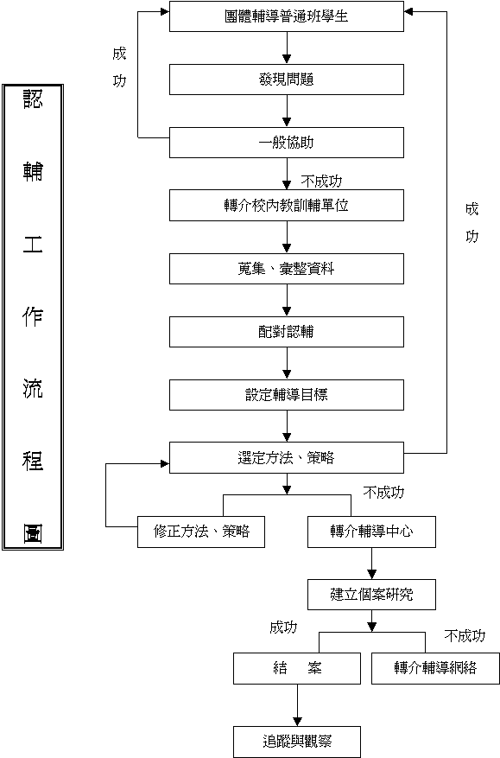

五、獎勵措施：
- 績優認輔教師由輔導處，根據認輔績效（如認輔紀錄冊、受輔學生行為改善具體表現等），提報教育局予以獎狀乙張。
- 主管教育行政機關編印之各項輔導資料（如輔導期刊、輔導叢書、輔導手冊等）優先免費發送各校認輔教師。
- 教育局所辦之認輔相關研習，本校以認輔團隊老師優先參與。

六、本實施計劃成校長核定後實施，修訂亦同

輔導組長 輔導主任 校 長

